Solution possible

1 Etude sur les besoins en matériel

Le choix d’un boitier UTM :
Modèles de  UTM | StormShield  (NG 1000-A)  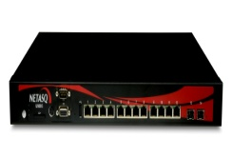 | StormShield  (NG 5000-A) | StormShield  (U800S)
Proxy | √ | √ | √
Détection et filtrage | √ | √ | √
Firewall | √ | √ | √
Débit Firewall | 10.8Gbit/s | 17.5Gbit/s | 3.5 Gbit/s
Débit VPN AES | 1.5 Gbit/s | 3 Gbit/s | 500 Mbit/s
Tunnel VPN simultané | 1024 | 2048 | 500
Protection contre L’évasion de donnée | √ | √ | √
Radius | √ | √ | √
Protection contre L’usurpation d’identité  (Authentification) | √ | √ | √
VLAN possible | 512 | 1024 | 512
Type d’interface | Web | Web | Web

Le choix d'un boitier UTM de qualité est essentiel nous avons choisi de nous concentrer sur les produits de la société StormShield, actuellement la seule société sur le marcher proposant un boitier UTM (contrairement à Fortinet et Checkpoint) avec les trois principales caractéristiques du réseau de GSB (proxy / Raduis / FireWall).
C'est-à-dire qu'il soit doté des fonctions d'un serveur proxy (filtrage des pages web), d'un pare-feu (protection du transport des données et son intégrité).
C'est pour cela que notre choix, c'est porter directement sur un équipement de marque StormShield. La société GSB est composée d'environs 500 personnes qui traitent des données paramédicales donc sensibles. Il nous faudra donc une quantité de 500 VPN simultanément au minimum.
Le débit de traitement du Firewall et de tunnel VPN n'est pas à négliger, car cela va jouer directement sur la lenteur du réseau.
J'en ai conclu que le modèle U800S convenait le mieux aux caractéristiques.

Le choix de la Borne WIFI :

Modèle de borne WIFI | HP 355  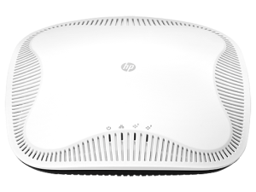 | TP Link DAP-2690  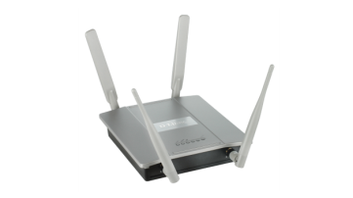 | Cisco Aironet 2600  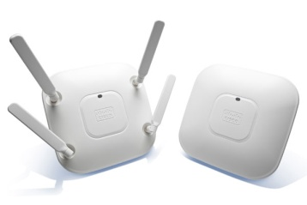
Radio | 802.11a/b/g/n | 802.11a/b/g/n | 802.11a/b/g/n
Antenne | 6 internes | 4 externes | 4 internes et 4 externes
Fréquence | 2,4Ghz | 2,4Ghz | 2,4Ghz
Débit | 400 Mbits/s | 300 Mbits/s | 450 Mbits/s
Cryptage | WPA / WPA2 | WPA / WPA2 | WPA / WPA2
Nombre de Client | 150 | 150 | 200
Garantie | A vie | A vie | A vie

Le choix d’une Borne WIFI fiable et performante est le fondement d’une bonne couverture WIFI.

Pour ce faire nous avons effectué un comparatif de trois bornes de trois fabricants différent qui sont actuellement les leaders du marché.
Nous avons choisi de comparer HP avec son modèle 355, TP LINK avec son modèle DAP-2690 et pour finir CISCO avec son modèle AIRONET 2600.

Nous sommes partie sur un Réseaux WIFI sécuriser avec des clés de type WPA2 AES, avec une fréquence basée sur le 802.11n.

Nous avons donc choisi la borne WIFI de chez CISCO modèle Aironet 2600, elle est dotée du meilleur débit et un nombre de connexions client supérieur à la concurrence, ce qui va permette d’implanter peux de borne pour avoir une couverture et un débit correct.

